12.02.2019 року № 01-35/42/1
Керівникам закладів дошкільної освіти
Щодо проведення Всеукраїнського
заняття доброти «Гуманне та
відповідальне ставлення до тварин»

На виконання листа управління освіти і науки Кіровоградської обласної державної адміністрації від 05 лютого 2019 року № 35-12/407/0.35 доводимо до вашого відома та організації відповідної роботи лист Міністерства освіти і науки України від 28 січня 2019 року № 2.4-312 щодо проведення Всеукраїнського заняття доброти «Гуманне та відповідальне ставлення до тварин» (додається).

Додаток: на 1 арк. в 1 прим
В. о. начальника відділу освіти І. Оранська

Валентина Сердюк 9 73 98

МІНІСТЕРСТВО ОСВІТИ І НАУКИ УКРАЇНИ
Департамент загальної середньої та дошкільної освіти
пр. Перемоги, 10 м Київ, 01135, тел (044)481-47-69, факс (044)481-47-69

Департаменти (управління) освіти і науки (молоді та спорту) обласних та Київської міської державних адміністрацій
Про проведення Всеукраїнського заняття доброти «Гуманне та відповідальне ставлення до тварин»
Департамент загальної середньої та дошкільної освіти інформує, що Благодійний фонд допомоги безпритульним тваринам «Щаслива лапа» реалізує просвітницько-виховний проект, спрямований на формування у дітей іуманного та відповідального ставлення до тварин.
З цією метою за бажанням Благодійний фонд пропонує провести 1 березня 2019 року Всеукраїнське заняття доброти для дітей старшого дошкільного віку «Гуманне та відповідальне ставлення до тварин».
Конспект заняття з презентацією можна завантажити за посиланням - Koo.gl/wgppn4.
Просимо інформувати керівників закладів дошкільної освіти.
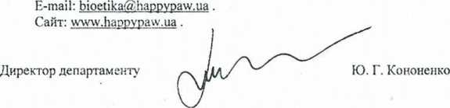
Контактна інформація Фонду «Щаслива лапа» для вихователя: Телефон: (044) 290 03 29, 067 658 80 20 .

А Рсгсігт 481-32-00

144/0109 від 29 0*.20¹9

